|  |  |
| --- | --- |
|  |  |
|  |  |
|  |  |
|  |  |
|  |  |
|  | **6** |
|  | TEMA |

Modelado de los requisitos: flujo, comportamiento y patrones

[6.1] Requisitos que modelan las estrategias

[6.2] Modelado orientado al flujo

[6.3] Diagramas de estado

[6.4] Creación de un modelo de comportamiento

[6.5] Diagramas de secuencia

[6.6] Diagramas de comunicación

[6.7] Patrones para el modelado de requisitos

[6.8] Referencias

Esquema



Ideas clave

6.1. Requisitos que modelan las estrategias

El análisis estructurado modela los datos y sus procesos como entidades independientes. El análisis orientado a objetos se centra en el modelado de las clases y sus interrelaciones.

6.2. Modelado orientado al flujo



Se define un diagrama de nivel 0 (o de contexto) que representa al sistema como un todo, representando las entradas y salidas que tendrá.

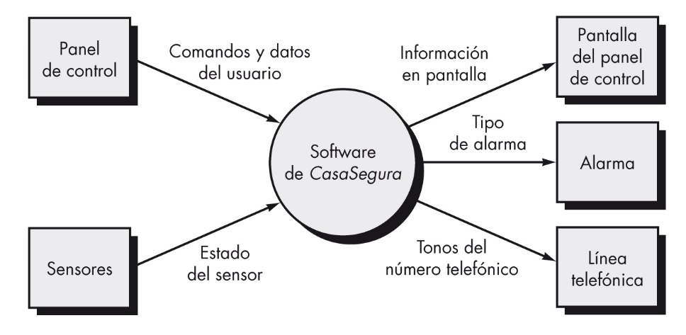

Fuente: Pressman, R. S. (2010). *Ingeniería del software.   
Un enfoque práctico* (7ª ed.) (p. 159). México: McGraw Hill.

Posteriormente se van definiendo los diagramas de los siguientes niveles que van aumentando el nivel de detalle del sistema.

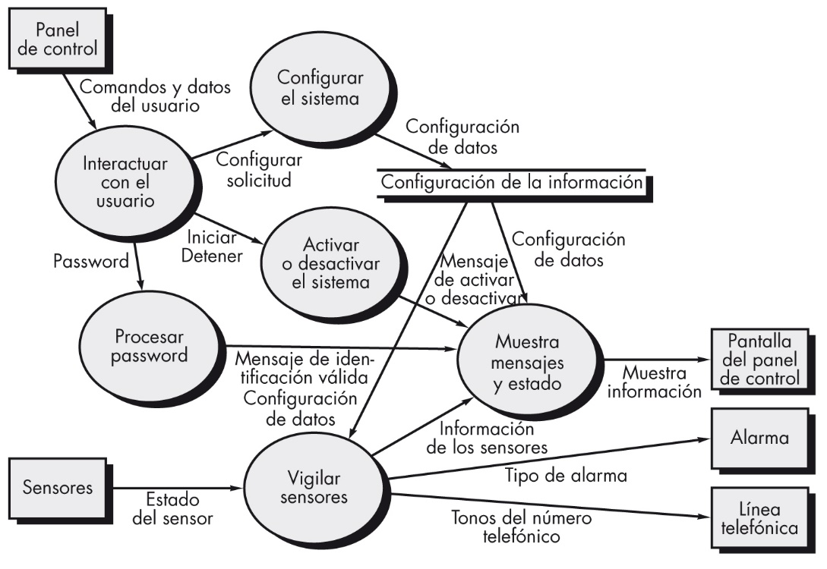

Fuente: Pressman, R. S. (2010). *Ingeniería del software.   
Un enfoque práctico* (7ª ed.) (p. 161). México: McGraw Hill.

6.3. Diagramas de estado

Los **diagramas de estado** permiten **modelar el flujo de control del sistema** definiendo los estados y las transacciones entre dichos estados por los que pasará un objeto.

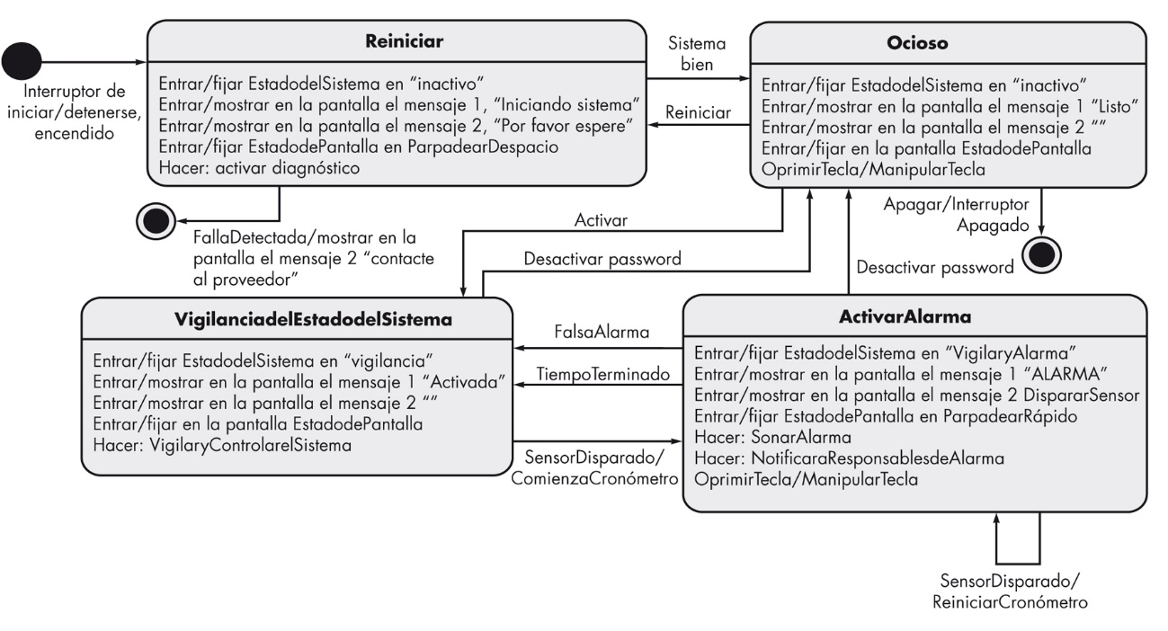

Fuente: Pressman, R. S. (2010). *Ingeniería del software.   
Un enfoque práctico* (7ª ed.) (p. 163). México: McGraw Hill.

6.4. Creación de un modelo de comportamiento

El modelo de comportamiento indica la forma en la que responderá el *software* a eventos externos. Para generarlo se deberán seguir los siguientes pasos:

1. Evaluar los casos de uso.
2. Identificar los eventos que desencadenan las interacciones entre objetos.
3. Crear una secuencia para cada caso de uso.
4. Construir el diagrama de estado para el sistema.
5. Revisar el modelo de comportamiento.

6.5. Diagramas de secuencia

Diagrama que **modela las comunicaciones entre objetos** para la ejecución de una tarea, mostrando el orden temporal de ejecución de los mensajes.

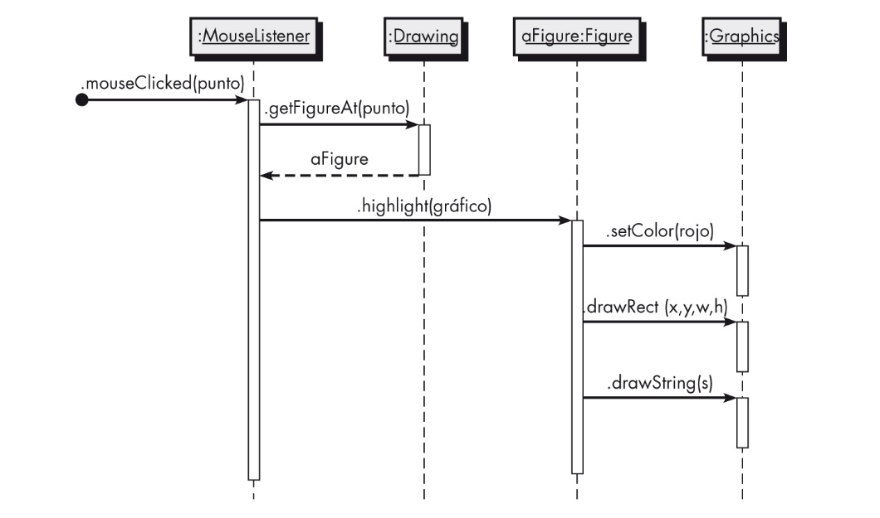

Fuente: Pressman, R. S. (2010). *Ingeniería del software.   
Un enfoque práctico* (7ª ed.) (p. 732). México: McGraw Hill.

6.6. Diagramas de comunicación

Al igual que el diagrama de secuencia, el diagrama de comunicación modela las comunicaciones entre objetos para la ejecución de una tarea, mostrando el orden temporal de ejecución de los mensajes.

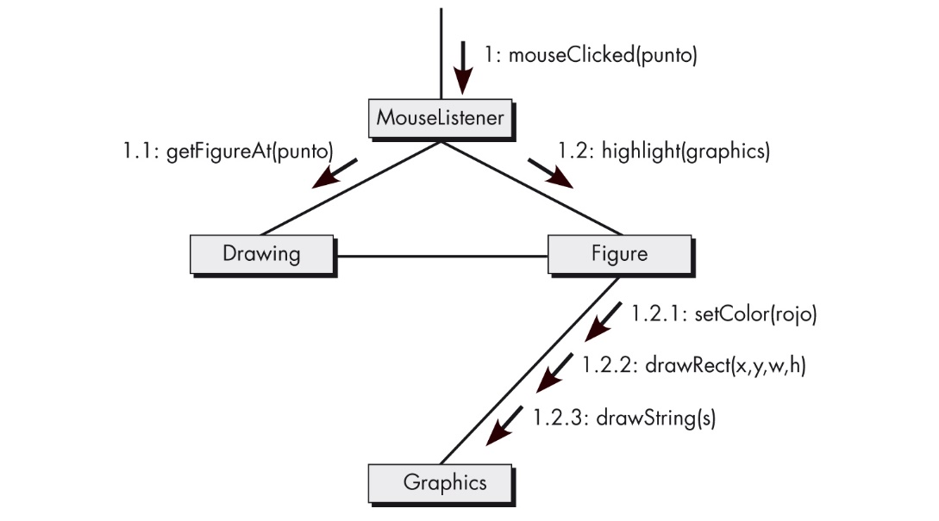

Fuente: Pressman, R. S. (2010). *Ingeniería del software.   
Un enfoque práctico* (7ª ed.) (p. 734). México: McGraw Hill.

6.7. Patrones para el modelado de requisitos

Los **patrones de *software*** contienen conocimiento que permite su aplicación cuando se encuentre un problema similar. Los patrones que se descubren deben ser documentados identificando el problema al que es aplicable, la solución, las suposiciones y las restricciones de uso del patrón.

6.8. Referencias

Pressman, R. (2010). *Ingeniería del software* (7ª ed.). México: McGrawHill.

Thompson, J. (2019 ). *Gang of Four Design Patterns*. Recuperado de: <https://springframework.guru/gang-of-four-design-patterns/>

Lo + recomendado

No dejes de leer…

**Introducción al diagrama de secuencia**

Se presentan a continuación varios enlaces a páginas con información relativa a los diagramas de secuencia.

Accede a los artículos desde el aula virtual o a través de las siguientes direcciones web:

<http://www.agilemodeling.com/artifacts/sequenceDiagram.htm>

<http://www.tracemodeler.com/articles/a_quick_introduction_to_uml_sequence_diagrams/>

<http://www.uml-diagrams.org/sequence-diagrams.html>

No dejes de ver…

**Diagramas de comunicación**

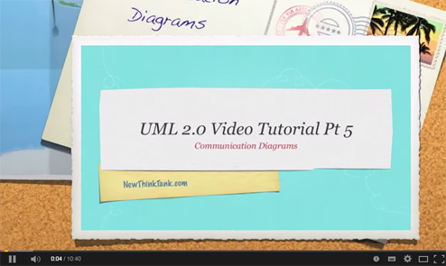

Los diagramas de comunicación permiten modelar el comportamiento de un sistema, representando la comunicación que se establecerá entre las diferentes clases para realizar una determinada funcionalidad. Este vídeo presenta en diez minutos todo lo necesario para construir este tipo de diagrama.

Accede al vídeo desde el aula virtual o a través de la siguiente dirección web:

<https://www.youtube.com/watch?v=TL4ABTx_RtE>

+ Información

A fondo

**UML y patrones**

Larman, C. (2003). *UML y Patrones*. Madrid: Prentice Hall

Se trata de un buen libro de modelado UML que presenta los principales patrones de diseño y muestra como modelarlos con UML.

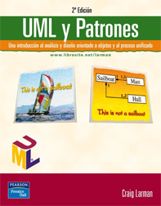

Enlaces relacionados

Diagramas UML

El portal uml-diagrams.org presenta información detallada y práctica sobre los diferentes diagramas de Lenguaje de Modelo Unificado.

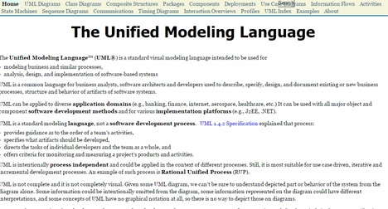

Accede a la página desde el aula virtual o a través de la siguiente dirección web:

<http://www.uml-diagrams.org>

Recursos externos

Herramientas web de modelado de diagramas de secuencia

Cuando se necesita realizar un diagrama de secuencia rápido y no se dispone del *software* de modelado instalado son muy útiles estas herramientas que están disponibles directamente en Internet y se pueden utilizar directamente sin necesidad de instalar ningún *software* adicional.

Accede a las herramientas desde el aula virtual o a través de la siguiente dirección web:

<https://www.websequencediagrams.com/>

<http://www.ckwnc.com/>

StarUML

StarUML es una herramienta de modelado UML gratuita compatible con UML 2 que soporta once tipos de diagramas UML: clases, objetos, casos de uso, componentes, despliegue, secuencia, comunicación, actividad, etc.



Accede a la página desde el aula virtual o a través de la siguiente dirección web:

<http://sourceforge.net/projects/staruml/>

Documentación: <https://docs.staruml.io/>

Actividades

Laboratorio #1: Modelado de requisitos

**Preparación para el laboratorio**

Con antelación al laboratorio deberás instalar en tu equipo el programa StarUML para el modelado UML, versión 5.0.2 o superior.

Consulta la información sobre este *software* en el apartado Recursos externos.

Si tienes problemas a la hora de instalar el *software* deberás contactar con tu tutor antes del laboratorio a fin de obtener soporte.

**Descripción del laboratorio**

En este laboratorio se profundizará en el modelado de requisitos llevando a cabo la descripción de escenarios y el diagramado de casos de uso. El profesor presentará un problema a resolver y los alumnos deberán analizar el problema para llevar a cabo una descripción del escenario. Posteriormente, el alumno deberá realizar los correspondientes diagramas de casos de uso en el que se refleje el análisis de requisitos.

**Entrega del laboratorio**

Los alumnos deberán elaborar un documento PDF que contendrá:

1. Análisis previo del problema
2. Descripción de escenarios
3. Diagramas de casos de uso
4. Explicación de los diagramas de casos de uso
5. Conclusiones

La extensión máxima del documento será de 10 páginas. Se valorará la capacidad de análisis, el correcto modelado y la presentación del documento.

Test

**1.** En los Diagramas de Flujo de Datos (DFD) al diagrama de nivel 0 se le conoce como:

A. Diagrama original.

B. Diagrama padre.

C. Diagrama de contexto.

D. Diagrama fuente.

**2.** El DFD es:

A. Un diagrama utilizado principalmente en el análisis orientado a objetos.

B. Un nuevo modelado que ha surgido en 2013.

C. Un diagrama de UML para el modelado de flujo.

D. Un diagrama que modela el sistema como entrada-proceso-salida.

**3.** El diagrama de estados permite:

A. La especificación del flujo de datos.

B. La especificación del flujo de control.

C. La especificación del flujo de datos y de control.

D. No permite especificar ni el flujo de datos ni el de control.

**4.** El modelo de comportamiento:

A. Representa elementos estáticos del modelo de requisitos.

B. Representa a los datos del sistema en situaciones límite.

C. Representa cómo responderá el software a eventos o estímulos externos.

D. Se modela con los diagramas de clases y los diagramas de actividad.

**5.** Los patrones en el modelado de requisitos:

A. Evita realizar la fase de análisis del sistema.

B. Mejoran el rendimiento del sistema.

C. Facilitan la reutilización del conocimiento para la creación de un modelo de requisitos.

D. Son incompatibles con los diagramas de casos de uso.

**6.** Los diagramas de secuencia:

A. Muestran el orden de ejecución de los mensajes para realizar una tarea.

B. Han dejado de utilizarse en la versión 2.0 de UML.

C. Muestra la secuencia de tareas a realizar por el equipo de desarrollo.

D. Representan la misma información que los diagramas de actividad.

**7.** Los diagramas de comunicación:

A. Modelan la misma información que los diagramas de secuencia pero desde diferente punto de vista.

B. Facilitan la recopilación de información en las entrevistas con los clientes.

C. No pertenecen a UML.

D. Han sido sustituidos por los diagramas de colaboración.

**8.** ¿Qué tipología de análisis se centra en el modelado de las clases y sus interrelaciones?

A. Análisis estructurado.

B. Análisis basado en clases.

C. Análisis orientado a objetos.

D. Análisis orientado a modelos.